БОУ ВО «Специальное учебно-воспитательное учреждение» (закрытого типа.

**Творческий проект   
«Вело тандем НИКА».**

**Владимиров Никита**

**7 класс**

**Руководитель проекта:**

**А. В. Егоров -учитель технологии**

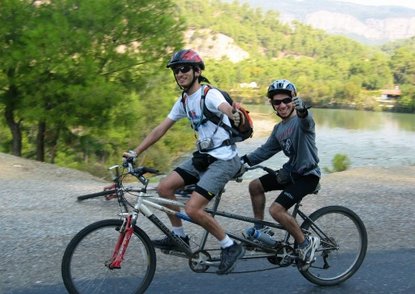 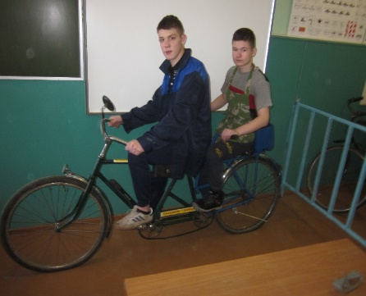

**Содержание.**

* 1.Титульный лист.
* 2. Содержание.
* 3. Подготовительный этап- обоснование проекта, поиск информации.
* 4 . Конструкторский этап- планирование и изучение технологии изготовления.
* 5. Технологический этап-практическое выполнение проекта
* 6. Заключительный этап- оформление и защита проекта

**Обоснование проекта.**

Никита Владимиров ученик 7 класс, ремонтируя велосипеды, обратил внимание на рамы, колеса, рули и прочие детали, оставшиеся от различных разобранных велосипедов. Сдавать в металлолом мы не торопились, а поэтому решили, что-то сотворить полезное. И тогда пришла идея собрать двухместный велосипед (один на двоих). В интернете узнали, что такой велосипед называется –Тандем. Никита активно взялся за проект, который получил название «Вело тандем НИКА»

**Историческая справка.**

**Первый вело тандем.**

|  |  |
| --- | --- |
| В 1898 году Микаэль Педерсен запатентовал велосипед с двумя сиденьями. Первый тандем весил 24 [фунта](https://ru.wikipedia.org/wiki/%D0%A4%D1%83%D0%BD%D1%82_(%D0%B5%D0%B4%D0%B8%D0%BD%D0%B8%D1%86%D0%B0_%D0%B8%D0%B7%D0%BC%D0%B5%D1%80%D0%B5%D0%BD%D0%B8%D1%8F)). Тандем активно использовался во время [второй англо-бурской](https://ru.wikipedia.org/wiki/%D0%92%D1%82%D0%BE%D1%80%D0%B0%D1%8F_%D0%B0%D0%BD%D0%B3%D0%BB%D0%BE-%D0%B1%D1%83%D1%80%D1%81%D0%BA%D0%B0%D1%8F_%D0%B2%D0%BE%D0%B9%D0%BD%D0%B0) и [Второй мировой](https://ru.wikipedia.org/wiki/%D0%92%D1%82%D0%BE%D1%80%D0%B0%D1%8F_%D0%BC%D0%B8%D1%80%D0%BE%D0%B2%D0%B0%D1%8F_%D0%B2%D0%BE%D0%B9%D0%BD%D0%B0) войн. В [Великобритании](https://ru.wikipedia.org/wiki/%D0%92%D0%B5%D0%BB%D0%B8%D0%BA%D0%BE%D0%B1%D1%80%D0%B8%D1%82%D0%B0%D0%BD%D0%B8%D1%8F) в 1971 году был открыт первый Тандем Клуб. Первый массовый выпуск тандемов предприняла французская фирма Lejeune and Gitane, усовершенствованная модель тандема была выпущена в [США](https://ru.wikipedia.org/wiki/%D0%A1%D0%A8%D0%90) в 1976 году компанией Santana Cycles. | https://upload.wikimedia.org/wikipedia/commons/thumb/9/9d/Orient_Combination_Tandem%2C_Waltham%2C_MA%2C_1899.JPG/220px-Orient_Combination_Tandem%2C_Waltham%2C_MA%2C_1899.JPG |

**Поиск информации. Галерея вело тандемов.**

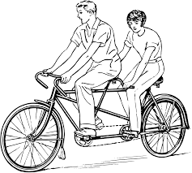 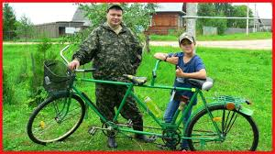 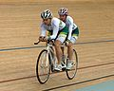

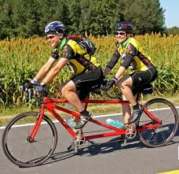 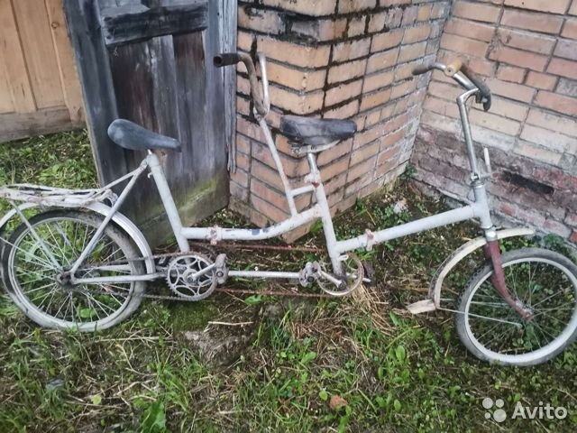

**Конструкторский этап-планирование**.

1.Сбор и дефектация деталей для проекта.

2. Подготовка рам велосипедов к сварке

3. Сварка рамы тандема

4. Сборка передней вилки и руля

5. Сборка кареток тандема.

6. Подборка и установка педалей.

7. Сборка приводных цепей.

8. Монтаж приводных цепей.

9. Установка переднего сидения.

10.Монтаж заднего руля.

11. Изготовление багажника.

12. Демонтаж, шиномонтаж колес.

13. Подготовка тандема к покраске.

14. Выбор дизайна и покраска тандема.

**Сбор и дефектация деталей для проекта.**

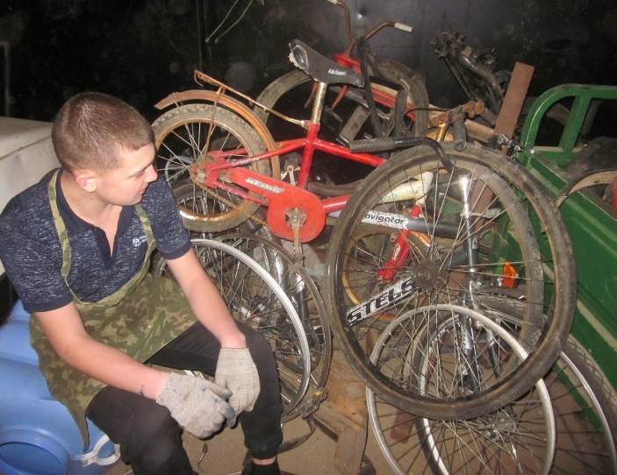

Выбрав, примерно, конструкцию будущего вело тандема, предстояло отобрать и провести дефектацию, необходимых для проекта деталей.

**Изготовление рамы вело тандема.**

|  |  |
| --- | --- |
| Изготовление рамы вело тандема начали с выбора старых велосипедных рам (времен СССР), разрезание их, сварка (старые рамы стальные хорошо соединялись сваркой).  Обработка сварочных швов, подгонка деталей, сборка на болтах, винтах и гайках. |  |

**Сборка педального узла вело тандема.**

|  |  |
| --- | --- |
| * У вело тандема два педальных узла. Передний состоит из педалей и одной ведущей большой звездочки, каретки с подшипниками. Задний узел имеет две звездочки-ведомую и ведущую, а также каретки с подшипниками. Все три звездочки подобрали с одинаковым количеством зубьев . * Заменили подшипники, клинья шатунов, педали. |  |

**Сборка и установка приводных цепей.**

|  |  |
| --- | --- |
| **Первый привод** | **Второй привод** |

**Изготовление и монтаж багажника.**

|  |  |
| --- | --- |
| Багажник к тандему решили изготовить из старого багажника от мопеда Рига-13, для этого пришлось переделать крепления и усилить пластинами место для второго сидения. |  |

**Монтаж заднего руля и сидения тандема.**

|  |  |
| --- | --- |
| **Задний руль вело тандема** | **Второе сиденье тандема** |

**Демонтаж и монтаж колес тандема.**

|  |  |
| --- | --- |
|  |  |

**Вело тандем готов к покраске.**

|  |  |
| --- | --- |
|  |  |

**Дизайн и покраска вело тандема.**

|  |  |
| --- | --- |
|  |  |

**Установка светоотражателей на тандем.**

|  |  |
| --- | --- |
| **Передний отражатель (белый)** | **Задний отражатель ( красный)** |

**Установка защиты приводных цепей.**

|  |  |
| --- | --- |
| **Передний кожух защиты** | **Задний кожух защиты** |

**Монтаж дополнительного оборудования.**

|  |  |
| --- | --- |
| **Установка подножки для стоянки.** | **Закрепление сумочки для ключей и насоса на раму .** |

**Вело тандем «Ника» -готов!**

|  |  |
| --- | --- |
|  |  |

**Самоанализ.**

|  |
| --- |
| * Изучил историю создания вело тандемов. * Изучил картинки в интернете про вело тандемы. * Научился планировать работу, подбирать и сортировать детали. * Закрепил знания и умения при работе с ручным слесарным инструментом (правка, резка, сверление, соединение) * Научился ремонтировать велосипеды (замена подшипников, ремонт колес, камер, замена педалей, цепи и т.д.) * Освоил приемы сборки велосипедов на примере вело тандема.   Вывод: Проект закончен. Первый вело тандем в нашем учреждении собран! Надеемся будут еще проекты! |